Práctica 4. Paralelismo a nivel de proceso

Esteban Platero Horcajadas
Manuel Platero Horcajadas
María Luisa Risueño González
Gacel Ivorra Rodríguez

Estudiaremos el problema de convertir un algoritmo sin incorporar paralelismo a un algoritmo paralelo basado en procesos, también evaluaremos la ganancia de rendimiento al introducir paralelismo a base de proceso frente a la solución tradicional sin paralelismo y otras soluciones paralelas

17/12/2014

Índice

- Introducción. Objetivos de la práctica.

- Planteamiento de la solución.

- Resultados y Evaluación del rendimiento.

- Comparación de resultados.

- Conclusiones.

- Diagrama de Gantt.

- Referencias y bibliografía.

- Introducción. Objetivos de la práctica.

Partiendo de un problema, como es el desenfoque Gaussiano, que incorpora un algoritmo libre de paralelismo, realizado en la práctica 2, recorriendo cada canal de manera secuencial, nos dispondremos a solucionarlo incorporando paralelismo basado en procesos.
¿En qué consiste el desenfoque Gaussiano? Utilizando una función de Gauss para el cálculo de la transformación a aplicar a cada pixel en la imagen, se obtiene un desenfoque que es utilizado en aplicaciones de edición de imágenes.
Es un suavizado del mapa de bits, generado por algoritmos que mezclan los colores de los pixeles vecinos, provocando una pérdida de nitidez y detalles.
La imagen es considerada una matriz de píxeles con tres canales. Los valores de cada pixel de la nueva imagen será una combinación de sus vecinos en función de un radio.
De manera secuencial, obtuvimos unos tiempos, que pretendemos mejorar con la ayuda de MPI. Por sus buenas prestaciones y amplias funcionalidades para el paralelismo a nivel de proceso. Pudiendo iniciar, gestionar y finalizar procesos MPI y comunicar datos entre procesos.

- Planteamiento de la solución.

- Resultados y evaluación del rendimiento.
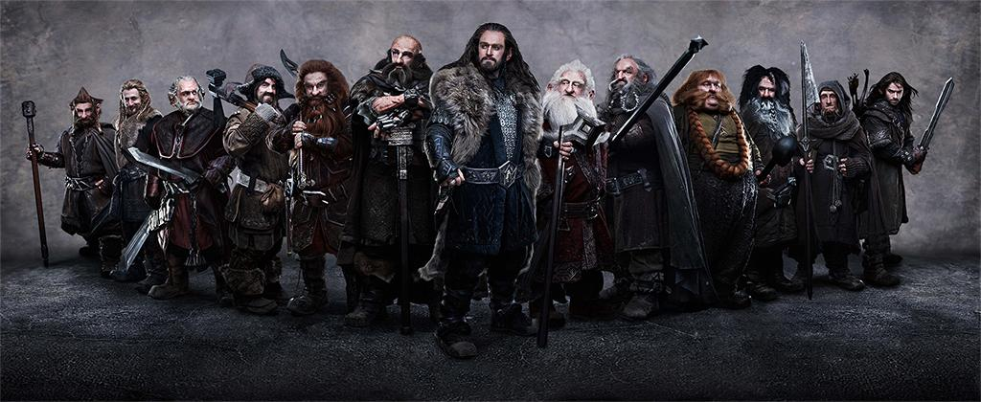
La evaluación del rendimiento la haremos en función de la carga, pasándole imágenes de diferentes tamaños, desde la más pequeña, 8x4 hasta 13892x5700, las imágenes de abajo corresponden a el paso de una imagen de 1024x420, y como vemos se produce el desenfoque.
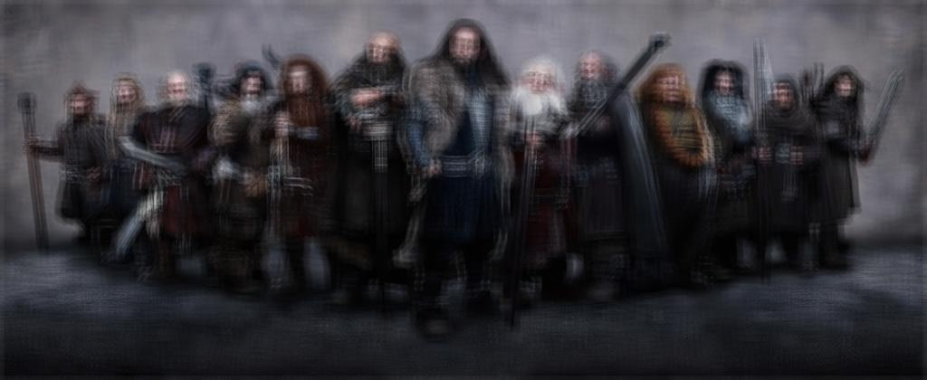

- Comparación de resultados.
Hemos ejecutado los diferentes códigos que tenemos hasta el momento, uno que tiene un algoritmo secuencial, otro utilizando OpenMP (paralelismo a nivel de hilo) y MPI (paralelismo a nivel de proceso), para ver si obtenemos mejora en el tiempo de ejecución.
A la izquierda tenemos el tamaño de la imagen, para cada tiempo que obtenemos en la siguiente tabla, se ha realizado 5 veces el cálculo, y calculado la media, para evitar valores pico.

Imágen | Secuencial |  |  | OpenMP |  | MPI
8x4 | 0,0378 |  | 0,1236036 |  | 22,665453
16x7 | 0,1332 |  | 0,2603842 |  | 20,9892752
32x14 | 0,5292 |  | 0,2813808 |  | 23,2758046
64x27 | 1,6326 |  | 1,0072144 |  | 24,7951508
128x53 | 7,3896 |  | 7,2241482 |  | 27,0027162
256x105 | 29,8236 |  | 23,7278218 |  | 47,812891
512x210 | 120,3684 |  | 77,5213814 |  | 102,317381
1024x420 | 495,5332 | 302,098794 |  |  | 308,51388
2048x840 | 1976,1412 |  | 1255,20863 |  | 1005,45402
4000x1641 | 7131,7112 |  | 4443,04316 |  | 4183,22792
6000x2462 | 16017,6956 |  | 9873,47005 |  | 8323,74773
8000x3282 | 28489,4328 |  | 17542,3725 |  | 13893,2147
10000x4103 | 45913,6044 |  | 27323,2507 |  | 19642,131
12631x5182 | 71181,5816 |  | 44356,6554 |  | 31188,3991
13892x5700 | 86607,1148 |  | 51387,8167 |  | 37539,5931

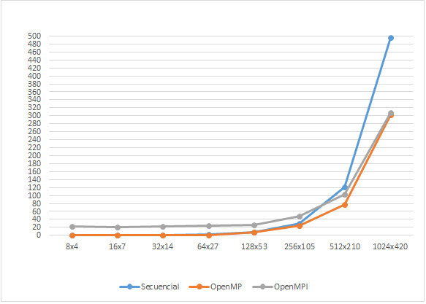

En la gráfica superior, los tamaños mostrados son los 8 primeros, ordenados ascendentemente. Hasta los 512x210 tratando los canales con MPI se empeora el tiempo, ya que al hacer tan pocas operaciones, es más costosa la comunicación entre procesos que el tiempo de hacer el cálculo. A partir de ese tamaño comienza a verse mejorado el tiempo respecto al secuencial, pero aún en este momento sigue siendo menos costoso el paralelismo a nivel de hilo, que el de a nivel de proceso.
A partir de ese momento ve más igualado respecto al OpenMP y muy distanciado del secuencial. En la imagen inferior ya vemos tamaños más grandes, y efectivamente el tiempo se ve reducido unos 10 segundos respecto al paralelismo a nivel de hilo, y unos 40 segundos respecto al secuencial en el mejor de los casos. Por lo que hemos obtenido el resultado esperado, a los objetivos expuestos.

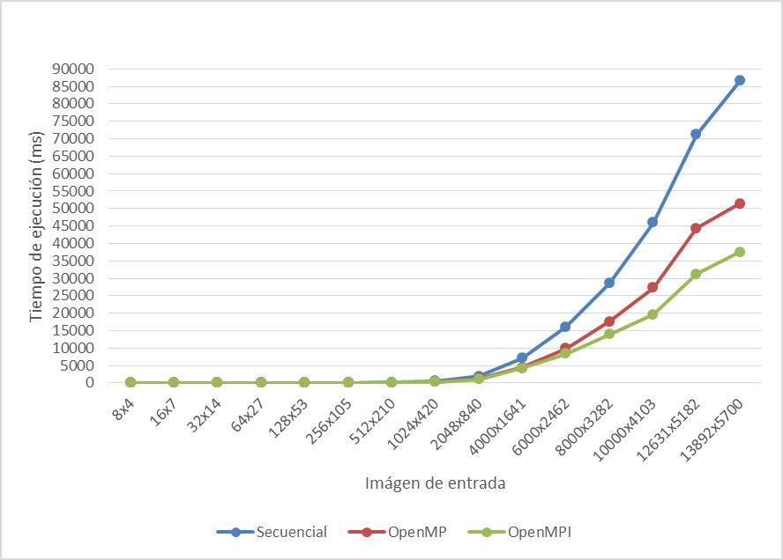

- Diagrama de Gantt.
En un primer momento, realizamos un análisis del algoritmo que implementamos en la práctica 1, mientras que nos informábamos acerca de MPI, posteriormente seleccionamos las partes con mayor coste computacional, y usamos MPI para esta adaptación y tuvimos que implementar un anillo, que incorporara varias computadoras, debido a esto, las pruebas se realizaron en las sesiones de la práctica. Una vez tuvimos todas las pruebas generamos unas gráficas y analizamos el rendimiento.

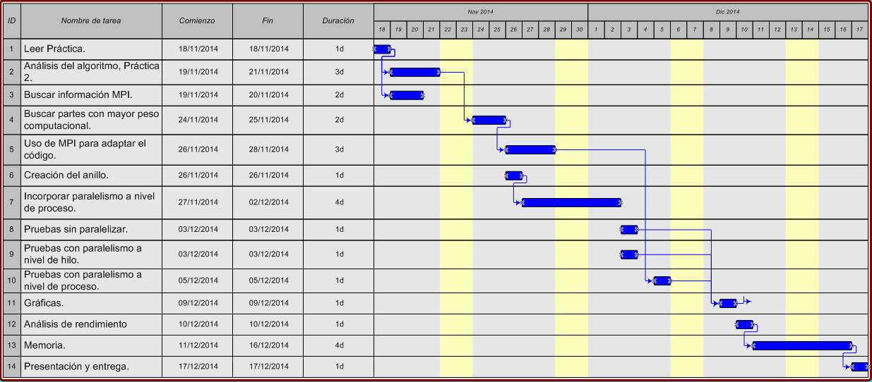

- Conclusiones
MPI permite ejercer un mayor control sobre el código del programa, dando lugar al aprovechamiento de los recursos de las máquinas. Utilizando el paralelismo de procesos mejora el tiempo de ejecución y mejora el rendimiento frente al secuencial.
Se obtiene mejora frente al paralelismo de hilos.
También hemos comprobado, que a mayor carga computacional, se comporta mejor el paralelismo de procesos.

- Referencias y bibliografías.

http://dvbmonkey.wordpress.com/2009/03/02/an-open-mpi-master-servant-example/

http://dvbmonkey.wordpress.com/2009/02/27/getting-started-with-open-mpi-on-fedora/

https://docs.it4i.cz/anselm-cluster-documentation/software/mpi-1/Running_OpenMPI

http://blogs.ua.es/

http://wiki.lazarus.freepascal.org/MPICH

